**常州市新北区新桥街道中心幼儿园——新龙大一班**

**2025.2.25**

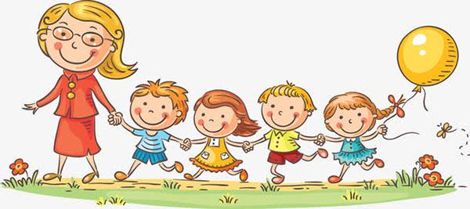

**第一篇章**

**来 园 篇**

今日来园幼儿28人，0人请假。今天我们班全部小朋友都准时来园了，非常棒哦！今天来园班级孩子已经逐渐养成了自主签到的好习惯，签到时会写自己的名字，非常棒！

**★第二篇章**

** 集 体 活 动 篇 **

小学的环境、一日生活等与幼儿园截然不同。孩子们接触较多的是玩具，而在小学，更多的是与学习有关的各类器具。在幼儿园，孩子的学习是贯穿于一日生活中的游戏里的，而在小学主要是以学习为主，学习的氛围比较浓重。为了使孩子们能初步了解小学环境、生活和学习情况，本次活动主要通过孩子们带着自己的问题对小学生和老师们进行访问，解决自己的困惑从而萌发上小学的愿望。

大班的幼儿都已经有“当小学生”的意识，部分幼儿家中有上小学的哥哥姐姐，从他们的口中也知道了一些关于小学的信息，如：小学生每天回来要做作业、小学生要背着书包到学校去上课等等，有的幼儿也曾去过小学。但是幼儿对小学生是如何上课、小学的环境设施是怎样的都不清楚，作为一个小学生具体要做到哪些很模糊。

活动中**高远、邵锦宸、丁昕辰、朱宇乐、邱宇淏、张熙隽、唐梦萱、蔡梦恬、孙屹然、王子航、朱睿、蒋清竹、尹乐岩、彭钰韩、林伯筱、裴家骏、陈博宣、陈沐清、韩思睿、祁文晞、李承锴、孙念、李成蹊、卢乐琪、陆乐珺、张徐恺、蒋荣朔、单熙桐**小朋友能够认真倾听。

|  |  |  |
| --- | --- | --- |
| **C:/Users/ASUS/Desktop/新建文件夹 (5)/IMG_4806.JPGIMG_4806** | **C:/Users/ASUS/Desktop/新建文件夹 (5)/IMG_4808.JPGIMG_4808** | **C:/Users/ASUS/Desktop/新建文件夹 (5)/IMG_4809.JPGIMG_4809** |
| **C:/Users/ASUS/Desktop/新建文件夹 (5)/IMG_4810.JPGIMG_4810** | **C:/Users/ASUS/Desktop/新建文件夹 (5)/IMG_4811.JPGIMG_4811** | **C:/Users/ASUS/Desktop/新建文件夹 (5)/IMG_4812.JPGIMG_4812** |

**★第三篇章**

** 区 域 活 动 篇 **

|  |  |  |
| --- | --- | --- |
| **C:/Users/ASUS/Desktop/新建文件夹 (5)/IMG_4603.JPGIMG_4603** | **C:/Users/ASUS/Desktop/新建文件夹 (5)/IMG_4604.JPGIMG_4604** | **C:/Users/ASUS/Desktop/新建文件夹 (5)/IMG_4605.JPGIMG_4605** |
| **C:/Users/ASUS/Desktop/新建文件夹 (5)/IMG_4606.JPGIMG_4606** | **C:/Users/ASUS/Desktop/新建文件夹 (5)/IMG_4607.JPGIMG_4607** | **C:/Users/ASUS/Desktop/新建文件夹 (5)/IMG_4608.JPGIMG_4608** |

**★第四篇章**

** 午 餐  篇 **

1.午餐情况

今天午饭吃的是葡萄干饭、儿童版干锅基围虾、生菜炒豆腐皮。进入大班，为了更好的锻炼孩子们的独立自主性，我们也开始让幼儿尝试自主盛菜，今天我们班的所有小朋友都愿意去尝试，并且做的有模有样的，为你们点赞。

今天的午饭中**高远、邵锦宸、丁昕辰、朱宇乐、邱宇淏、张熙隽、唐梦萱、蔡梦恬、孙屹然、王子航、朱睿、蒋清竹、尹乐岩、彭钰韩、林伯筱、裴家骏、陈博宣、陈沐清、韩思睿、祁文晞、李承锴、孙念、李成蹊、卢乐琪、陆乐珺、张徐恺、蒋荣朔、单熙桐**饭菜全部吃完了。

2.午睡情况

今天小朋友都自主入睡。

**★第五篇章**

** 家 园 联 系 篇 **